M E G H Í V Ó
A TATAI REFORMÁTUS GIMNÁZIUMBA
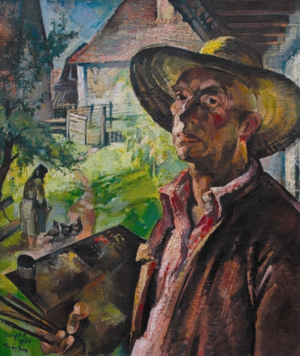

ZSÖGÖDI
NAGY
IMRE
(1893-1976)
KIVÁLÓ ERDÉLYI FESTŐMŰVÉSZ
60 válogatott festményét bemutató
ÉLETMŰ KIÁLLÍTÁSÁRA.

Minden megyében egy-egy hónapot időzik ez a rendkívül értékes vándor-kiállítás. Megtiszteltetés számunkra: megyénkben ránk esett a választás.

A kiállítás megtekinthető (díjtalanul)
október 22-ig, tanítási napokon 7-től 16-ig,
vasárnap 10-től 13-ig. Előre bejelentett csoportoknak (34/586-576) más időpontban is.

MINDEN ÉRDEKLŐDŐT SZERETETTEL VÁRNAK A RENDEZŐK:

KUNY DOMOKOS MÚZEUM és a REFORMÁTUS GIMNÁZIUM.

